Уважаемые родители ! Поздравляю Вас с Новым годом. Предлагаю сделать подарки своими руками
Предлагаю вам начать с интересного Бычка, как символа наступающего года. Для этой поделки нет необходимости покупать специальные дорогостоящие материалы. Наверняка у вас останется баночка от кукурузы или зеленого горошка при приготовлении новогодних салатов. Это и будет основа для нашей поделки.
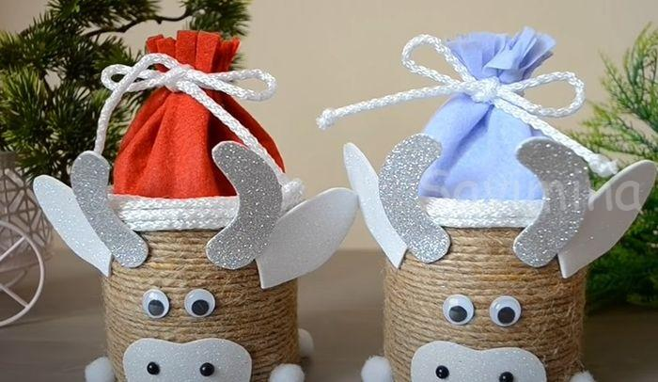
Для поделки нам понадобятся:
- Жестяная баночка
- Картон
- Цветная бумага плотная или фоамиран
- Жгут
- Белый шнур
- Флис или кухонные не тканные салфетки
- Клей, ножницы
- Помпончики и глазки
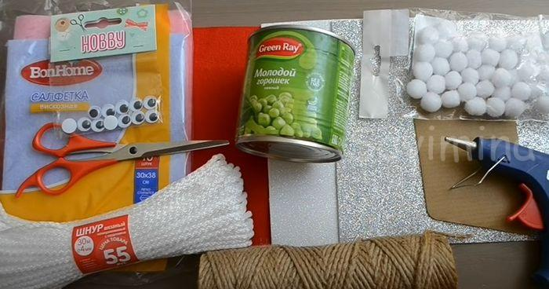
Жгутом оборачиваем полностью баночку. Белый шнур приклеиваем по верхнему краю. И изнутри приклеиваем флис, делая шапочку. Оформляем мордочку и рожки.
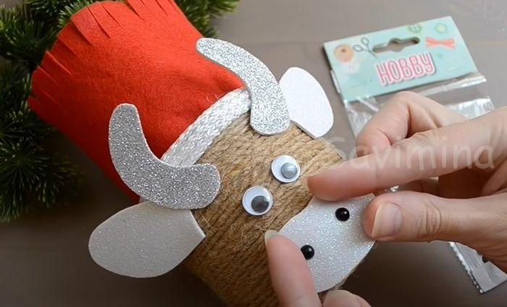
Внутри баночки можно поместить конфетки и завязать шапочку сверху. Более подробный мастер-класс показан в статье
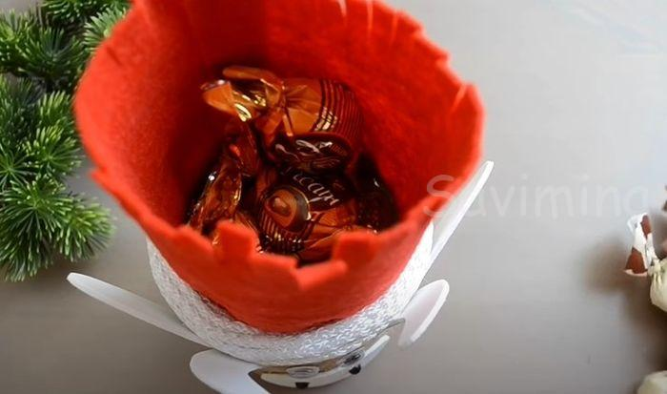

Самым наверно простым вариантом, остается поделка из бумаги в виде мордашки.
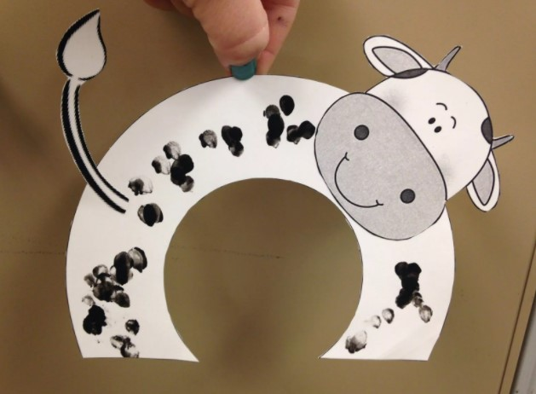
Или создайте с детьми аппликацию.
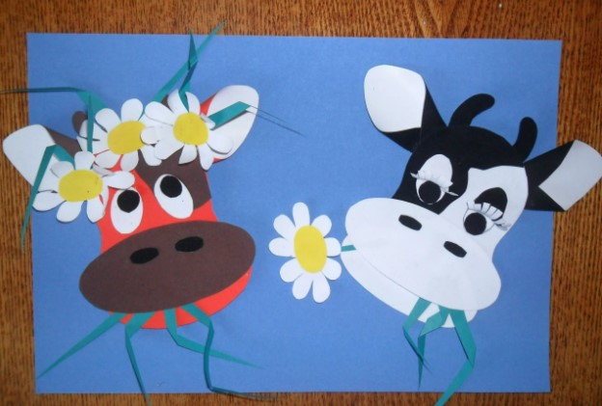
Также можно выполнить открытку, или поздравительный лист.
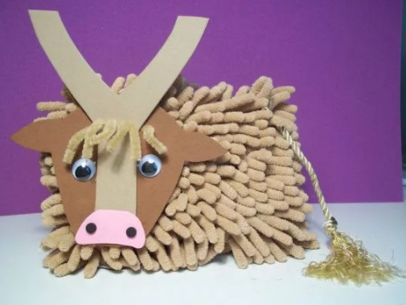
Чудно смотрится еще сувенир из зерен кофе, какой милый бык вышел у автора. Браво!
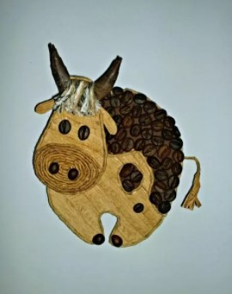
Из полимерной глины или теста для лепки можно создать вот такого быка:
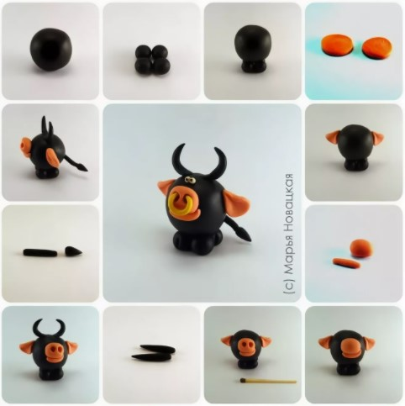
А если хотите найти работу попроще, тот вот смотрите это фото быка из пластилина:
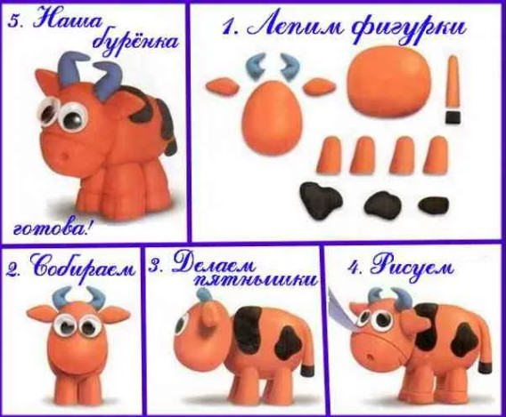
Смотрим дальше, а вот работа из пластиковой бутылки. Впечатляет? Даже улыбка на лице появляется от увиденного.
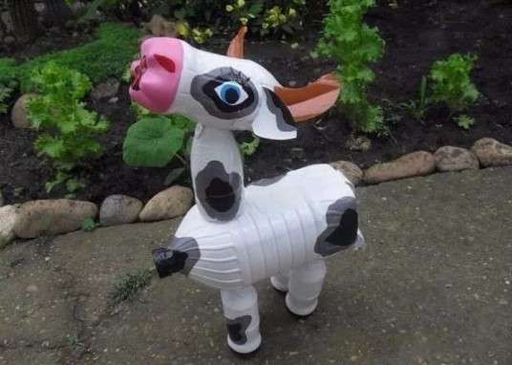
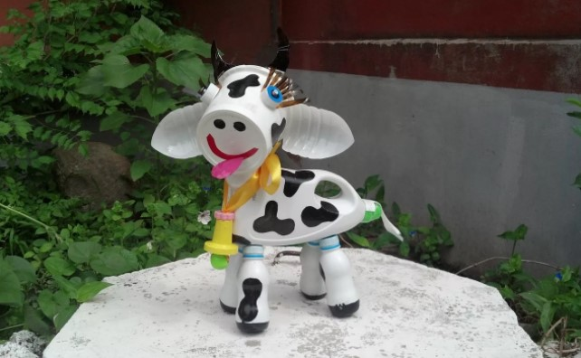

Берите фетр из него получаются бравенькие работы, смотрите какой бычок).
Вообщем выбирайте того, кто вам понравился.
